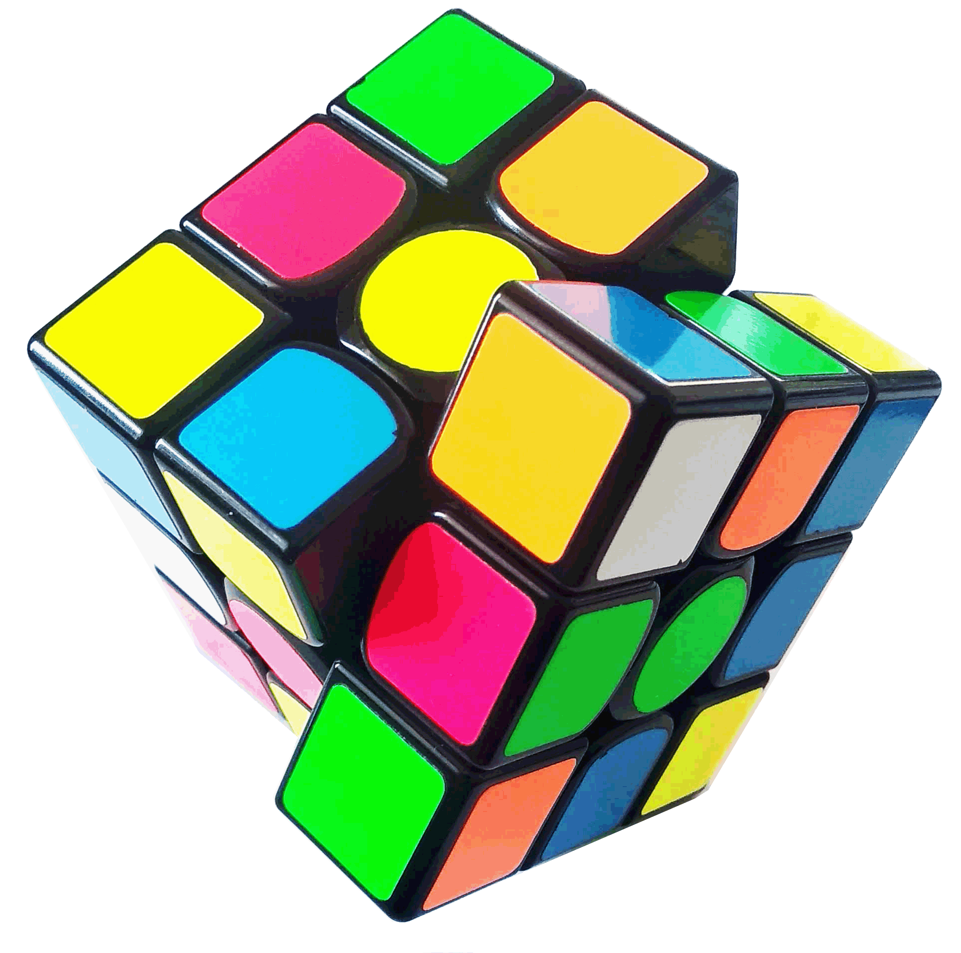
Πρόγραμμα Καλλιέργειας Δεξιοτήτων

Θεματική | Ζω καλύτερα-Ευ Ζην |  |  | Υποθεματική | Υγεία-Διατροφή
Εκπαιδευτικοί |  |  | ΤΣΙΛΚΟΥ ΑΙΚΑΤΕΡΙΝΗ ΠΕ 70, ΣΑΡΙΚΑΚΗΣ ΜΕΝΕΛΑΟΣ ΠΕ 28
ΒΑΘΜΙΔΑ/ΤΑΞΕΙΣ  (που προτείνονται) |  |  | Τμήμα 1
Τίτλος |  |  | «Τη διατροφή μου φροντίζω, δόντια γερά χτίζω»
Δεξιότητες στόχευσης του εργαστηρίου |  | - καλλιέργεια των δεξιοτήτων του 21^{ου} αιώνα.  - καλλιέργεια της δημιουργικότητας  - γνωριμία των πιο σημαντικών ομάδων τροφών  - γνωριμία με την έννοια της ισορροπημένης διατροφής και της σημασίας της για τη ζωή μας  - ενίσχυση υγιεινών συνηθειών διατροφής μέσω της βιωματικής μάθησης  - επικοινωνία μέσω της έκφρασης  - διασύνδεση των καθημερινών διατροφικών μας συνηθειών με τη στοματική υγιεινή

Προσδοκώμενα μαθησιακά αποτελέσματα | Εργαστήριο | Δραστηριότητες – (ενδεικτικές)
Το 1^{ο} Εργαστήριο Δεξιοτήτων του 1^{ου} θεματικού κύκλου έχει τίτλο «Το σπίτι των δοντιών». Αποτελείται από 3 δραστηριότητες με συνολική διάρκεια 3 διδακτικών ωρών.  Στόχος του εργαστηρίου είναι:  Α. ως προς τις δεξιότητες του νου: οι μαθητές 1. να περιγράφουν, να διατυπώνουν ερωτήματα, να προβληματίζονται και να ερμηνεύουν με αφορμή την παρατήρηση ψηφιακού και έντυπου εποπτικού υλικού σχετικά το «σπίτι των δοντιών», δηλαδή τη στοματική μας κοιλότητα. Οι βασικές ρουτίνες (στρατηγικές) σκέψης που θα αξιοποιηθούν θα είναι οι εξής: α. «Βλέπω-Σκέφτομαι-Αναρωτιέμαι», β. «Τι σε κάνει να το λες αυτό;», γ. Λεπτομέρειες, 2. να παρατηρούν, να συγκρίνουν και να διαχειρίζονται κάθε νέα πληροφορία με δημιουργικό τρόπο. Η ρουτίνα (στρατηγική) σκέψης που θα αξιοποιηθεί θα είναι κυρίως οι «ΔημιουργικέςΣυγκρίσεις».  Β. ως προς το θέμα: οι μαθητές 1. να γνωρίσουν τα βασικά όργανα που αποτελούν τη στοματική κοιλότητα 2. να κατανοήσουν τη λειτουργία τους και τη σημασία τους στη μεταξύ μας επικοινωνία και 3. να συνειδητοποιήσουν τον τρόπο που η σωστή διατροφή συνδέεται με την καλή υγεία της στοματικής μας κοιλότητας. | Τίτλος: «Το σπίτι των δοντιών»  1 | Ενδεικτικές δραστηριότητες:  1η δραστηριότητα (1η διδακτική ώρα): να γνωρίσουν τα βασικά μέρη των δοντιών με αξιοποίηση πίνακα αναφοράς, παρουσίασης διαφανειών και διαδραστικής αφίσας. [βλ. σχετικό σύνδεσμο εδώ].  2^{η} δραστηριότητα (2^{η} διδακτική ώρα): να κατανοήσουν τη σημασία της αδαμαντίνης για την υγεία των δοντιών, να καταλάβουν την αξία της καθημερινής και σωστής φροντίδας των δοντιών καθώς και της σωστής χρήσης της οδοντόβουρτσας με αξιοποίηση πειραματικής διαδικασίας [βλ. για το πείραμα σχετικό σύνδεσμο εδώ].  3^{η} δραστηριότητα (3^{η} διδακτική ώρα): να γνωρίσουν οι μαθητές την ιδιαίτερη αξία της στοματικής κοιλότητας για τα άτομα με αναπηρία και την ιδιαίτερη διασύνδεσή της με την Τέχνη με αξιοποίηση έργων τέχνης και σχετικών βίντεο [γνωριμία με την ιστοσελίδα της ΖΩΣΠ εδώ].
Το 2^{ο} Εργαστήριο Δεξιοτήτων του 1^{ου} θεματικού κύκλου έχει τίτλο «Τα δόντια». Αποτελείται από 3 δραστηριότητες με συνολική διάρκεια 3 διδακτικών ωρών.  Στόχος του εργαστηρίου είναι:  Α. ως προς τις δεξιότητες του νου: οι μαθητές να παρατηρούν, να συγκρίνουν και να διαχειρίζονται κάθε νέα πληροφορία με δημιουργικό τρόπο. Η ρουτίνα (στρατηγική) σκέψης που θα αξιοποιηθεί θα είναι κυρίως οι «ΔημιουργικέςΣυγκρίσεις», η στρατηγική «Χρώμα-Σύμβολο-Εικόνα» καθώς και η στρατηγική «3-2-1 Γέφυρα».  Β. ως προς το θέμα: οι μαθητές 1. να γνωρίσουν τα νεογιλά δόντια και 2. να εξοικειωθούν με μερικές από τις ονομασίες των βασικών μας δοντιών με διδακτική αξιοποίησης σχετικών έργων της παιδικής λογοτεχνίας. | Τίτλος: «Τα δόντια»  2 | Ενδεικτικές δραστηριότητες:  1η δραστηριότητα (1η διδακτική ώρα): διδακτική αξιοποίηση της ιστορίας του Σοκολάκη και της Ζαχαρούλας [βλ. σχετικά εδώ και εδώ].  2^{η} δραστηριότητα (2^{η} διδακτική ώρα): διδακτική αξιοποίηση μιας παραλλαγής του παραμυθιού «Χάνσελ και Γκρέτελ» [βλ. σχετικά εδώ].  3^{η} δραστηριότητα (3^{η} διδακτική ώρα): με διδακτική αξιοποίηση της στρατηγικής «Χρώμα-Σύμβολο-Εικόνα» οι μαθητές θα προτείνουν τις δικές τους αποτυπώσεις και συμβολισμούς για τα δόντια, αιτιολογώντας την απάντησή τους. Δημιουργία αφίσας-τρίπτυχου με αφορμή τη στρατηγική σκέψης και τις ιδέες των μαθητών.
Το 3^{ο} Εργαστήριο Δεξιοτήτων του 1^{ου} θεματικού κύκλου έχει τίτλο «Η διατροφή των δοντιών». Αποτελείται από 3 δραστηριότητες με συνολική διάρκεια 3 διδακτικών ωρών.  Στόχος του εργαστηρίου είναι:  Α. ως προς τις δεξιότητες του νου: οι μαθητές να παρατηρούν, να συγκρίνουν και να διαχειρίζονται κάθε νέα πληροφορία με δημιουργικό τρόπο. Η ρουτίνα (στρατηγική) σκέψης που θα αξιοποιηθεί θα είναι κυρίως οι «ΔημιουργικέςΣυγκρίσεις», η «Επίλυσηπροβλήματος» καθώς και η στρατηγική «3-2-1 Γέφυρα».  Β. ως προς το θέμα: οι μαθητές 1. να κατανοήσουν τη θρεπτική αξία των τροφών, 2. να διακρίνουν τις υγιεινές και μη υγιεινές τροφές και 3. να κατανοήσουν την έννοια «μεσογειακή διατροφή». | Τίτλος «Η διατροφή των δοντιών»  3 | Ενδεικτικές δραστηριότητες:  1η δραστηριότητα (1η διδακτική ώρα): να κατανοήσουν τη διασύνδεση της δομής της Μεσογειακής Πυραμίδας με την υγεία των δοντιών [βλ. ενδεικτικά εδώ, εδώ, εδώ και εδώ].  2^{η} δραστηριότητα (2^{η} διδακτική ώρα): διδακτική αξιοποίηση βίντεο σχετικών με το θέμα και διαμόρφωση του πιάτου της υγιεινής διατροφής (κατασκευή) [βλ. σχετικά εδώ και εδώ].  3^{η} δραστηριότητα (3^{η} διδακτική ώρα): διδακτική αξιοποίηση του παραμυθιού «Η κυρά Διατροφή πρώτη στη μαγειρική» και των συνοδευτικών δραστηριοτήτων (βλ. σχετικά εδώ).
Το 4^{ο} Εργαστήριο Δεξιοτήτων του 1^{ου} θεματικού κύκλου έχει τίτλο «Η φροντίδα των δοντιών». Αποτελείται από 3 δραστηριότητες με συνολική διάρκεια 3 διδακτικών ωρών.  Στόχος του εργαστηρίου είναι:  Α. ως προς τις δεξιότητες του νου: οι μαθητές να παρατηρούν, να συγκρίνουν και να διαχειρίζονται κάθε νέα πληροφορία με δημιουργικό τρόπο. Η ρουτίνα (στρατηγική) σκέψης που θα αξιοποιηθεί θα είναι κυρίως οι «ΔημιουργικέςΣυγκρίσεις».  Β. ως προς το θέμα: οι μαθητές 1. να γνωρίσουν τα προϊόντα της στοματικής υγιεινής και 2. να κατανοήσουν τη σημασία του σωστού βουρτσίσματος των δοντιών. | Τίτλος «Η φροντίδα των δοντιών»  4 | Ενδεικτικές δραστηριότητες:  1η δραστηριότητα (1η διδακτική ώρα): διδακτική αξιοποίηση πίνακα αναφοράς και σχετικών βίντεο για τη γνωριμία με τα βασικά προϊόντα στοματικής υγιεινής [βλ. σχετικάεδώ].  2^{η} δραστηριότητα (2^{η} διδακτική ώρα): κατανόηση της διαδικασίας του σωστού βουρτσίσματος με αξιοποίηση βίντεο, θεατρικού παιχνιδιού και κατασκευής «Ημερολογίου Βουρτσίσματος» [βλ. ενδεικτικά εδώ].  3^{η} δραστηριότητα (3^{η} διδακτική ώρα): προετοιμασία της συνέντευξης με έναν οδοντίατρο, όπου τα παιδιά ετοιμάζουν τις ερωτήσεις που επιθυμούν να θέσουν στον ειδικό που πρόκειται να επισκεφτεί τη σχολική μονάδα στο πλαίσιο της υλοποίησης του επόμενου εργαστηρίου.
Το 5^{ο} Εργαστήριο Δεξιοτήτων του 1^{ου} θεματικού κύκλου έχει τίτλο «Ο γιατρός των δοντιών». Αποτελείται από 3 δραστηριότητες με συνολική διάρκεια 3 διδακτικών ωρών.  Στόχος του εργαστηρίου είναι:  Α. ως προς τις δεξιότητες του νου: οι μαθητές να παρατηρούν, να συγκρίνουν και να διαχειρίζονται κάθε νέα πληροφορία με δημιουργικό τρόπο. Η ρουτίνα (στρατηγική) σκέψης που θα αξιοποιηθεί θα είναι κυρίως οι «ΔημιουργικέςΣυγκρίσεις».  Β. ως προς το θέμα: οι μαθητές 1. να κατανοήσουν τον ρόλο του οδοντίατρου και 2. να κατανοήσουν τη σημασία της έννοιας «προληπτική ιατρική». | Τίτλος «Ο γιατρός των δοντιών»  5 | Ενδεικτικές δραστηριότητες:  1η δραστηριότητα (1η διδακτική ώρα): διδακτική αξιοποίηση του παραμυθιού «Ιππόλυτος ο ιπποπόταμος» και δραματοποίηση του παραμυθιού.  2^{η} δραστηριότητα (2^{η} διδακτική ώρα): διδακτική αξιοποίηση της ιστορίας «Η Δόνα Τερηδόνα και το μυστικό της γαμήλιας τούρτας» για την κατανόηση της έννοιας «τερηδόνα» και για τη σταδιακή διασύνδεση του θέματος με τη σωστή διατροφή [βλ. σχετικά εδώ, εδώ, εδώ και εδώ].  3^{η} δραστηριότητα (3^{η} διδακτική ώρα): επίσκεψη οδοντίατρου στη σχολική μονάδα και οργάνωση της συζήτησης με τους μαθητές και τις μαθήτριες, αξιοποιώντας τις ερωτήσεις της συνέντευξης από το προηγούμενο εργαστήριο.

Εκπαιδευτικό Υλικό/ Συνδέσεις /Βιβλιογραφία
http://taniamanesi-kourou.blogspot.gr/2015/10/blog-post_15.html (προτάσεις διδακτικής αξιοποίησης για το "Στρουμπουλό Τερατάκι") http://taniamanesi-kourou.blogspot.gr/2014/03/blog-post_8.html (ένα παιχνίδι με τις βασικές κατηγορίες των τροφίμων) http://taniamanesi-kourou.blogspot.gr/2014/01/10-1-10.html (10 παζλ για την γωνιά των μαθηματικών με τρόφιμα) http://taniamanesi-kourou.blogspot.gr/2014/01/httppythagoreionip.html (γλωσσικά παιχνίδια με θέμα την Διατροφή) http://taniamanesi-kourou.blogspot.gr/2012/10/16.html (πίνακας αναφοράς και φύλλο εργασίας) http://taniamanesi-kourou.blogspot.gr/2012/08/blog-post_7815.html (πυραμίδα της μεσογειακής διατροφής) http://taniamanesi-kourou.blogspot.gr/2013/02/blog-post_26.html (διατροφή και μεσογειακή πυραμίδα - φύλλο εργασία για την γλώσσα και την γραφή) http://taniamanesi-kourou.blogspot.gr/2012/08/2_19.html (διατροφή και στοματική υγιεινή - φύλλο εργασίας που μπορεί να αξιοποιηθεί και για ομαδική εργασία) http://taniamanesi-kourou.blogspot.gr/2012/08/blog-post_1048.html (πίνακας αναφοράς για την πυραμίδα της μεσογειακής διατροφής)http://taniamanesi-kourou.blogspot.gr/2012/09/memory-game_21.html (τα ζώα και τα προϊόντα τους - παιχνίδι μνήμης)http://taniamanesi-kourou.blogspot.gr/2012/08/blog-post_12.html (πίνακας αναφοράς για τα λαχανικά) http://taniamanesi-kourou.blogspot.gr/2012/08/blog-post_7702.html (πίνακας διπλής εισόδου: ψηφίζω το αγαπημένο μου φρούτο) http://taniamanesi-kourou.blogspot.gr/2012/08/blog-post_8820.html (φύλλο εργασίας με το αρχικό γράμμα των φρούτων)

1^{η} Δραστηριότητα

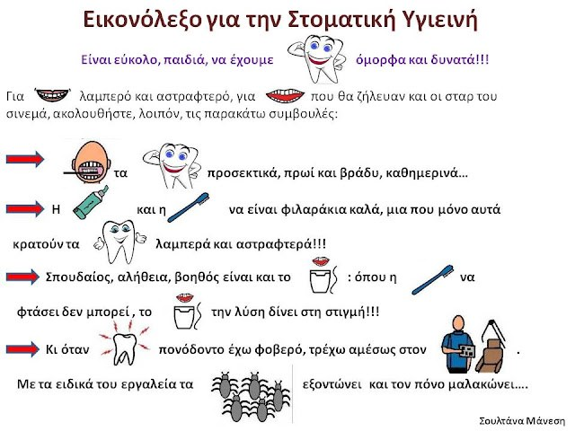
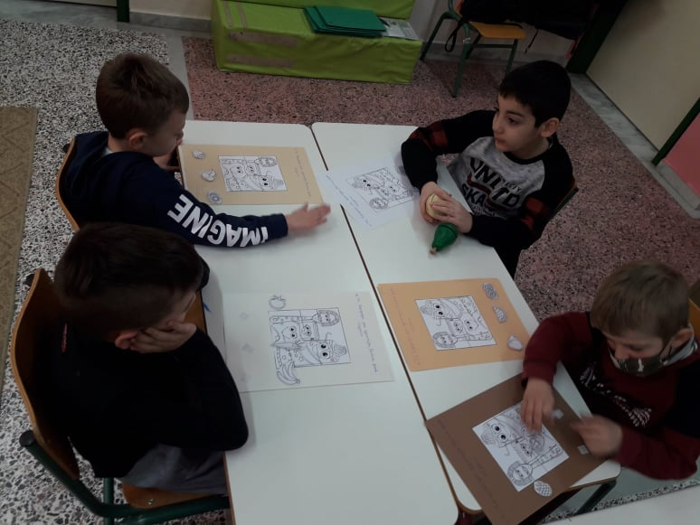
Μελέτη εικονόλεξου Δημιουργία αφίσας

2^{η} Δραστηριότητα

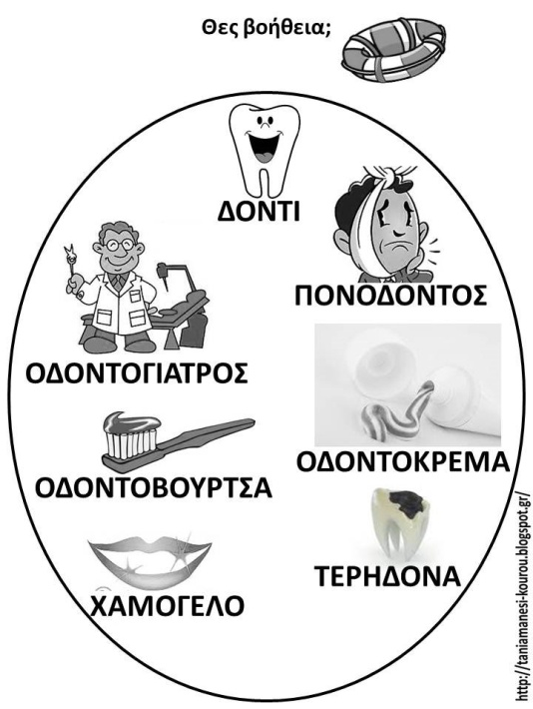

Πίνακας αναφοράς Βρίσκω εικόνες και λέξεις για τα δόντια

3^{η} Δραστηριότητα

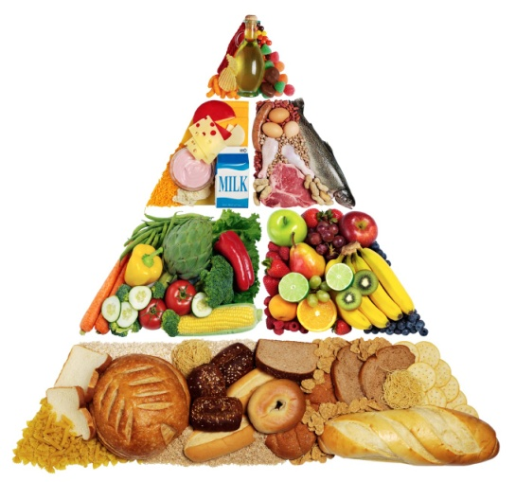

Πίνακας αναφοράς Κατασκευή πυραμίδας

4^{η} Δραστηριότητα

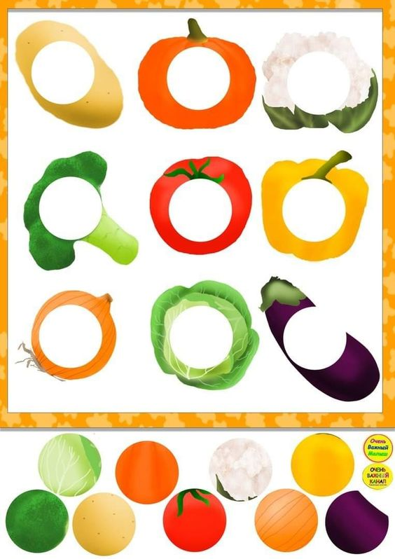

Βρίσκω τα λαχανικά

5^{η} Δραστηριότητα

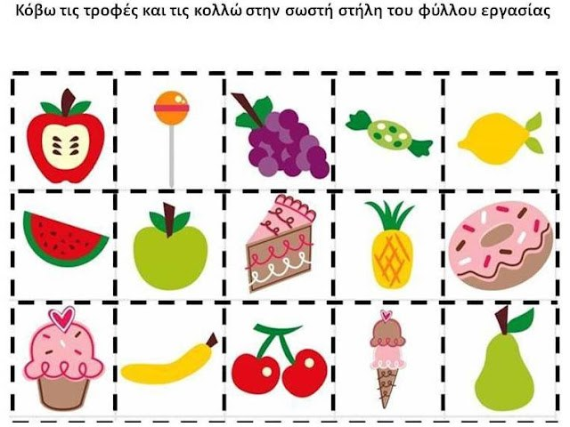
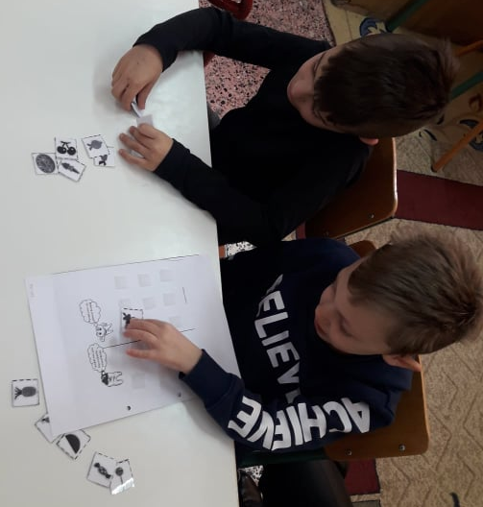

Κολλάω τις τροφές στη σωστή στήλη

6^{η} Δραστηριότητα

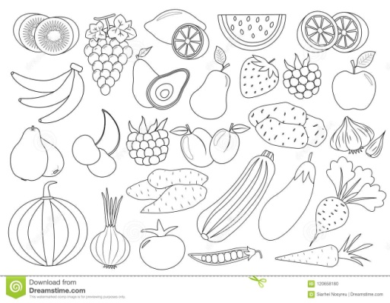
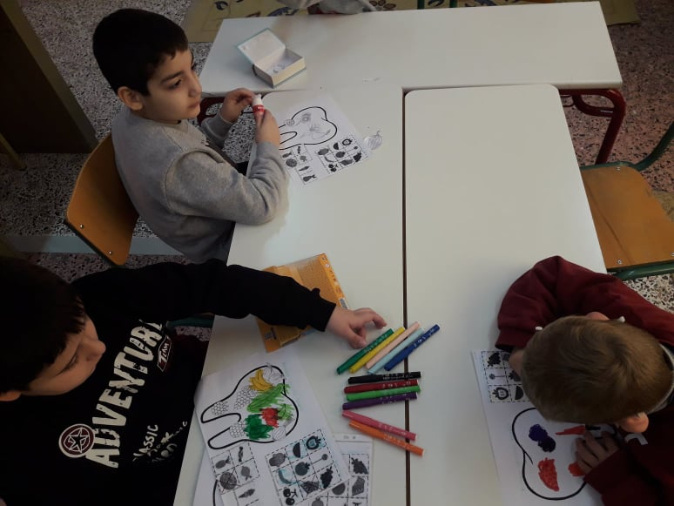

Οι τροφές που αγαπούν τα δόντια

7^{η} Δραστηριότητα
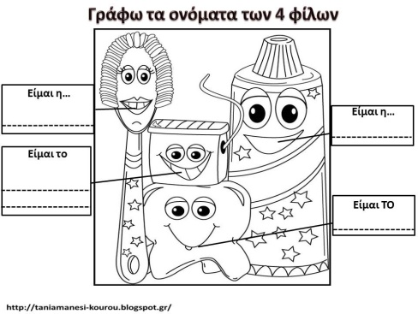
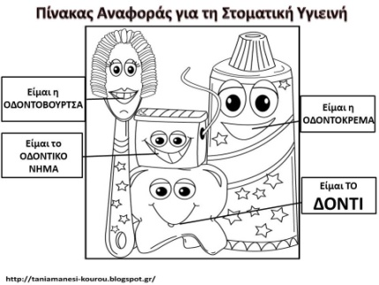

Βρ

Βρίσκω τους φίλους των δοντιών

8^{η} Δραστηριότητα
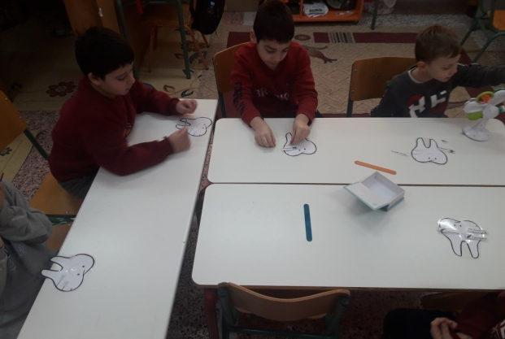

Χαρούμενα και λυπημένα δόντια

Α. Εργαστήρια Δεξιοτήτων –
Φύλλο Προόδου Μαθητή/Μαθήτριας:Βασιλειάδης Ηλίας
Σχολικό Έτος: | Σχολείο: | Τάξη: | Τμήμα:
2021-2022 | 6/θέσιο Ειδικό Δημοτικό Σχολείο Γιαννιτσών | Α’ | 1
Α. Περιγραφική Αποτίμηση
Θεματικός κύκλος Α΄
Ο Ηλίας έχει αναπτύξει την ικανότητα επικοινωνίας με τον προφορικό λόγο. Χρησιμοποιεί τις σχολικές δεξιότητες για την σχολική και την κοινωνική του ένταξη. Έγινε μια πρώτη γνωριμία με το κοινωνικό και πολιτισμικό περιβάλλον. Βίωσε τη χαρά της δημιουργίας και της αισθητικής απόλαυσης και καλλιέργησε σε ικανοποιητικό βαθμό τις δεξιότητες της παρατήρησης και της επικοινωνίας. Συνεργάζεται ως ένα βαθμό με τους συμμαθητές του.

Β. ΔΕΞΙΟΤΗΤΕΣ |  | Θεματικός κύκλος Α΄ |  |  |  | Θεματικός κύκλος Β΄ |  |  |  | Θεματικός κύκλος Γ΄ |  |  |  | Θεματικός κύκλος Δ΄
Χρονικό διάστημα: 2μήνες |  | ΕΥ ΖΗΝ
Εκπαιδευτικός: Τσίλκου- Σαρικάκης
Διαβαθμίσεις |  | 1 | 2 | 3 | 4 | 1 | 2 | 3 | 4 | 1 | 2 | 3 | 4 | 1 | 2 | 3 | 4
Επικοινωνία | Δεξιότητες ακρόασης και παρατήρησης |  | Χ
 | Δεξιότητες Ενσυναίσθησης | Χ
 | Γλωσσικές, επικοινωνιακές & πολυγλωσσικές δεξιότητες |  | Χ
Συνεργασία | Δεξιότητες Ευελιξίας και Προσαρμοστικότητας | Χ
 | Δεξιότητες Συνεργασίας |  | Χ
 | Δεξιότητες Επίλυσης συγκρούσεων | Χ
Κριτική Σκέψη | Δεξιότητες αναλυτικής και κριτικής σκέψης | Χ
 | Γνώση & κριτική κατανόηση του εαυτού |  | Χ
 | Γνώση & κριτική κατανόηση γλώσσας & επικοινωνίας |  | Χ
 | Γνώση και κριτική κατανόηση του κόσμου | Χ
Δημιουργικότητα | Αυτεπάρκεια |  | Χ
 | Ανεκτικότητα στην αμφισημία | Χ
 | Δεξιότητες Αυτόνομης Μάθησης | Χ
Ψηφιακές δεξιότητες | Δεξιότητες διαχείρισης πληροφοριών και επεξεργασίας δεδομένων |  | Χ
 | Δεξιότητες Ψηφιακής Επικοινωνίας |  | Χ
 | Δημιουργία ψηφιακού περιεχομένου | Χ
 | Δεξιότητες Ψηφιακής επίλυσης προβλημάτων | Χ

Α. Εργαστήρια Δεξιοτήτων –
Φύλλο Προόδου Μαθητή/Μαθήτριας:Σινάνι Ντέιβι
Σχολικό Έτος: | Σχολείο: | Τάξη: | Τμήμα:
2021-2022 | 6/θέσιο Ειδικό Δημοτικό Σχολείο Γιαννιτσών | Α’ | 1
Α. Περιγραφική Αποτίμηση
Θεματικός κύκλος Α΄
Ο Ντέιβι έχει αναπτύξει την ικανότητα επικοινωνίας με τον προφορικό λόγο. Συμμετέχει ενεργά στις δραστηριότητες, αλλά ζητά πάντα υποστήριξη κατά την εμπλοκή του σε αυτές. Χρησιμοποιεί τις σχολικές δεξιότητες για την σχολική και την κοινωνική του ένταξη. Βίωσε τη χαρά της δημιουργίας και της αισθητικής απόλαυσης και καλλιέργησε σε ικανοποιητικό βαθμό τις δεξιότητες της παρατήρησης και της επικοινωνίας. Σε ορισμένες καταστάσεις αναλαμβάνει πρωτοβουλίες. Δείχνει μεγάλη προθυμία κατά τη διεξαγωγή των δραστηριοτήτων.

Β. ΔΕΞΙΟΤΗΤΕΣ |  | Θεματικός κύκλος Α΄ |  |  |  | Θεματικός κύκλος Β΄ |  |  |  | Θεματικός κύκλος Γ΄ |  |  |  | Θεματικός κύκλος Δ΄
Χρονικό διάστημα: 2μήνες |  | ΕΥ ΖΗΝ
Εκπαιδευτικός: : Τσίλκου- Σαρικάκης
Διαβαθμίσεις |  | 1 | 2 | 3 | 4 | 1 | 2 | 3 | 4 | 1 | 2 | 3 | 4 | 1 | 2 | 3 | 4
Επικοινωνία | Δεξιότητες ακρόασης και παρατήρησης |  | Χ
 | Δεξιότητες Ενσυναίσθησης |  | Χ
 | Γλωσσικές, επικοινωνιακές & πολυγλωσσικές δεξιότητες |  | Χ
Συνεργασία | Δεξιότητες Ευελιξίας και Προσαρμοστικότητας |  | Χ
 | Δεξιότητες Συνεργασίας |  | Χ
 | Δεξιότητες Επίλυσης συγκρούσεων |  | Χ
Κριτική Σκέψη | Δεξιότητες αναλυτικής και κριτικής σκέψης |  | Χ
 | Γνώση & κριτική κατανόηση του εαυτού |  | Χ
 | Γνώση & κριτική κατανόηση γλώσσας & επικοινωνίας |  |  | Χ
 | Γνώση και κριτική κατανόηση του κόσμου |  | Χ
Δημιουργικότητα | Αυτεπάρκεια |  | Χ
 | Ανεκτικότητα στην αμφισημία | Χ
 | Δεξιότητες Αυτόνομης Μάθησης | Χ
Ψηφιακές δεξιότητες | Δεξιότητες διαχείρισης πληροφοριών και επεξεργασίας δεδομένων |  |  | Χ
 | Δεξιότητες Ψηφιακής Επικοινωνίας |  | Χ
 | Δημιουργία ψηφιακού περιεχομένου | Χ
 | Δεξιότητες Ψηφιακής επίλυσης προβλημάτων | Χ

Α. Εργαστήρια Δεξιοτήτων –
Φύλλο Προόδου Μαθητή/Μαθήτριας: Τσότσιος Νικόλαος
Σχολικό Έτος: | Σχολείο: | Τάξη: | Τμήμα:
2021-2022 | 6/θέσιο Ειδικό Δημοτικό Σχολείο Γιαννιτσών | Α’ | 1
Α. Περιγραφική Αποτίμηση
Θεματικός κύκλος Α΄
Ο Νίκος έχει αναπτύξει ως ένα βαθμό την ικανότητα επικοινωνίας με τον προφορικό λόγο. Δεν δείχνει ιδιαίτερη προθυμία να συνεργαστεί με τους συμμαθητές του. Έγινε μια πρώτη γνωριμία με το κοινωνικό και πολιτισμικό περιβάλλον. Βίωσε κάποιες στιγμές τη χαρά της δημιουργίας και της αισθητικής απόλαυσης και καλλιέργησε σε ικανοποιητικό βαθμό τις δεξιότητες της παρατήρησης και της επικοινωνίας.

Β. ΔΕΞΙΟΤΗΤΕΣ |  | Θεματικός κύκλος Α΄ |  |  |  | Θεματικός κύκλος Β΄ |  |  |  | Θεματικός κύκλος Γ΄ |  |  |  | Θεματικός κύκλος Δ΄
Χρονικό διάστημα: 2μήνες |  | ΕΥ ΖΗΝ
Εκπαιδευτικός: : Τσίλκου- Σαρικάκης
Διαβαθμίσεις |  | 1 | 2 | 3 | 4 | 1 | 2 | 3 | 4 | 1 | 2 | 3 | 4 | 1 | 2 | 3 | 4
Επικοινωνία | Δεξιότητες ακρόασης και παρατήρησης |  | Χ
 | Δεξιότητες Ενσυναίσθησης | Χ
 | Γλωσσικές, επικοινωνιακές & πολυγλωσσικές δεξιότητες |  | Χ
Συνεργασία | Δεξιότητες Ευελιξίας και Προσαρμοστικότητας | Χ
 | Δεξιότητες Συνεργασίας |  | Χ
 | Δεξιότητες Επίλυσης συγκρούσεων | Χ
Κριτική Σκέψη | Δεξιότητες αναλυτικής και κριτικής σκέψης | Χ
 | Γνώση & κριτική κατανόηση του εαυτού |  | Χ
 | Γνώση & κριτική κατανόηση γλώσσας & επικοινωνίας |  | Χ
 | Γνώση και κριτική κατανόηση του κόσμου | Χ
Δημιουργικότητα | Αυτεπάρκεια |  | Χ
 | Ανεκτικότητα στην αμφισημία | Χ
 | Δεξιότητες Αυτόνομης Μάθησης | Χ
Ψηφιακές δεξιότητες | Δεξιότητες διαχείρισης πληροφοριών και επεξεργασίας δεδομένων |  | Χ
 | Δεξιότητες Ψηφιακής Επικοινωνίας |  | Χ
 | Δημιουργία ψηφιακού περιεχομένου | Χ
 | Δεξιότητες Ψηφιακής επίλυσης προβλημάτων | Χ

Α. Εργαστήρια Δεξιοτήτων –
Φύλλο Προόδου Μαθητή/Μαθήτριας: Οικονόμου Γεώργιος
Σχολικό Έτος: | Σχολείο: | Τάξη: | Τμήμα:
2021-2022 | 6/θέσιο Ειδικό Δημοτικό Σχολείο Γιαννιτσών | Α’ | 1
Α. Περιγραφική Αποτίμηση
Θεματικός κύκλος Α΄
Ο Γιώργος έχει αναπτύξει μερικώς την ικανότητα επικοινωνίας με τον προφορικό λόγο. Χρησιμοποιεί τις σχολικές δεξιότητες για την σχολική και την κοινωνική του ένταξη. Έγινε μια πρώτη γνωριμία με το κοινωνικό και πολιτισμικό περιβάλλον. Δεν δείχνει ιδιαίτερο ενδιαφέρον κατά τη διεξαγωγή των σχολικών δραστηριοτήτων. Ως ένα βαθμό έχει αναπτύξει τις δεξιότητες της παρατήρησης και της επικοινωνίας. Είναι απρόθυμος να συνεργαστεί με τους συμμαθητές του.

Β. ΔΕΞΙΟΤΗΤΕΣ |  | Θεματικός κύκλος Α΄ |  |  |  | Θεματικός κύκλος Β΄ |  |  |  | Θεματικός κύκλος Γ΄ |  |  |  | Θεματικός κύκλος Δ΄
Χρονικό διάστημα: 2μήνες |  | ΕΥ ΖΗΝ
Εκπαιδευτικός: : Τσίλκου- Σαρικάκης
Διαβαθμίσεις |  | 1 | 2 | 3 | 4 | 1 | 2 | 3 | 4 | 1 | 2 | 3 | 4 | 1 | 2 | 3 | 4
Επικοινωνία | Δεξιότητες ακρόασης και παρατήρησης |  | Χ
 | Δεξιότητες Ενσυναίσθησης | Χ
 | Γλωσσικές, επικοινωνιακές & πολυγλωσσικές δεξιότητες | Χ
Συνεργασία | Δεξιότητες Ευελιξίας και Προσαρμοστικότητας | Χ
 | Δεξιότητες Συνεργασίας |  | Χ
 | Δεξιότητες Επίλυσης συγκρούσεων | Χ
Κριτική Σκέψη | Δεξιότητες αναλυτικής και κριτικής σκέψης | Χ
 | Γνώση & κριτική κατανόηση του εαυτού |  | Χ
 | Γνώση & κριτική κατανόηση γλώσσας & επικοινωνίας |  | Χ
 | Γνώση και κριτική κατανόηση του κόσμου | Χ
Δημιουργικότητα | Αυτεπάρκεια |  | Χ
 | Ανεκτικότητα στην αμφισημία | Χ
 | Δεξιότητες Αυτόνομης Μάθησης | Χ
Ψηφιακές δεξιότητες | Δεξιότητες διαχείρισης πληροφοριών και επεξεργασίας δεδομένων |  | Χ
 | Δεξιότητες Ψηφιακής Επικοινωνίας |  | Χ
 | Δημιουργία ψηφιακού περιεχομένου | Χ
 | Δεξιότητες Ψηφιακής επίλυσης προβλημάτων | Χ

Α. Εργαστήρια Δεξιοτήτων –
Φύλλο Προόδου Μαθητή/Μαθήτριας: Κεχαγιάς Στυλιανός
Σχολικό Έτος: | Σχολείο: | Τάξη: | Τμήμα:
2021-2022 | 6/θέσιο Ειδικό Δημοτικό Σχολείο Γιαννιτσών | Α’ | 1
Α. Περιγραφική Αποτίμηση
Θεματικός κύκλος Α΄
Ο Στυλιανός δεν έχει αναπτύξει την ικανότητα επικοινωνίας με τον προφορικό λόγο. Έγινε μια πρώτη γνωριμία με το κοινωνικό και πολιτισμικό περιβάλλον. Βίωσε ως ένα βαθμό τη χαρά της δημιουργίας και της αισθητικής απόλαυσης. Έγινε μια προσπάθεια να αναπτύξει δεξιότητες παρατήρησης. Συνεργάζεται ως ένα βαθμό με τους συμμαθητές του.

Β. ΔΕΞΙΟΤΗΤΕΣ |  | Θεματικός κύκλος Α΄ |  |  |  | Θεματικός κύκλος Β΄ |  |  |  | Θεματικός κύκλος Γ΄ |  |  |  | Θεματικός κύκλος Δ΄
Χρονικό διάστημα: 2μήνες |  | ΕΥ ΖΗΝ
Εκπαιδευτικός: : Τσίλκου- Σαρικάκης
Διαβαθμίσεις |  | 1 | 2 | 3 | 4 | 1 | 2 | 3 | 4 | 1 | 2 | 3 | 4 | 1 | 2 | 3 | 4
Επικοινωνία | Δεξιότητες ακρόασης και παρατήρησης | Χ
 | Δεξιότητες Ενσυναίσθησης | Χ
 | Γλωσσικές, επικοινωνιακές & πολυγλωσσικές δεξιότητες | Χ
Συνεργασία | Δεξιότητες Ευελιξίας και Προσαρμοστικότητας | Χ
 | Δεξιότητες Συνεργασίας | Χ
 | Δεξιότητες Επίλυσης συγκρούσεων | Χ
Κριτική Σκέψη | Δεξιότητες αναλυτικής και κριτικής σκέψης | Χ
 | Γνώση & κριτική κατανόηση του εαυτού | Χ
 | Γνώση & κριτική κατανόηση γλώσσας & επικοινωνίας | Χ
 | Γνώση και κριτική κατανόηση του κόσμου | Χ
Δημιουργικότητα | Αυτεπάρκεια | Χ
 | Ανεκτικότητα στην αμφισημία | Χ
 | Δεξιότητες Αυτόνομης Μάθησης | Χ
Ψηφιακές δεξιότητες | Δεξιότητες διαχείρισης πληροφοριών και επεξεργασίας δεδομένων | Χ
 | Δεξιότητες Ψηφιακής Επικοινωνίας | Χ
 | Δημιουργία ψηφιακού περιεχομένου | Χ
 | Δεξιότητες Ψηφιακής επίλυσης προβλημάτων | Χ

